Участие в олимпиадах, научно – практических конференциях

Педагог | Меро-  приятие | Тема реферата | Ф.И. автора | Класс | Результат
Лисина Т.В. | Олимпи-ада по техноло-гии | «Конструирование, моделирование и создание костюма для выпускного вечера» | Понятовская Екатерина | 11Т | Город  1 место  Область  2 место
Лисина Т.В. | Олимпи-ада по техноло-гии | «Проектирование и изготовление платья для пушкинского бала» | Долгих Дарья | 7В | Город  1 место
Бессонова С.П. | Олимпи-ада по техноло-гии | «Проектирование и изготовление трикотажного костюма к коллекции Театра Моды» | Андреева Анна | 11Т | Город  3 место
Бессонова С.П. | Олимпи-ада по техноло-гии | Проектирование и изготовление картины в технике «Вышивка крестом» | Спирина Алина | 7В | Город  4 место
Узкова Н.А. | Олимпи-ада по техноло-гии | «Создание авторской коллекции на основе народного костюма и разработка художественно – технического решения» | Мамонова Алена | 10Е | Город  1 место  Область  2 место
Грегер Т.Г. | НПК «Трибуна молодо-го ученого» | «Аркаим» | Жигулин Никита | 7А | Лицей  2 место
Грегер Т.Г. | НПК «Трибуна молодо-го ученого» | «Йога» | Бабинов Кирилл | 7А | Лицей  3 место
Грегер Т.Г. | НПК «Трибуна молодо-го ученого» | «Парукур» | Шамонаев Михаил | 7А | Лицей  2 место

Анализ участия лицеистов в выставках и конкурсах под руководством педагогов дополнительного образования
(количество грамот и дипломов с указанием места)

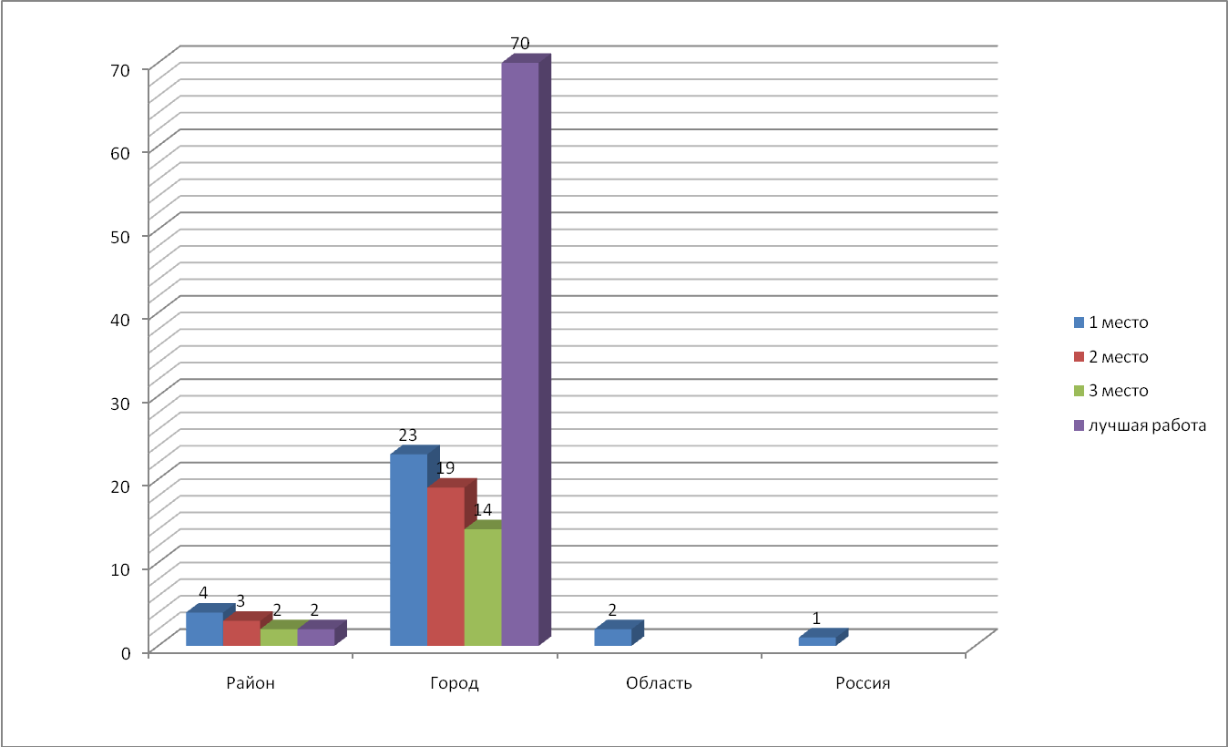

Анализ результатов участия в ежегодной
городской выставке технического и декоративно – прикладного творчества детей и учащейся молодежи за 2008 – 2009 учебный год

